Angle sensor | Датчик угла наклона

Degree 485

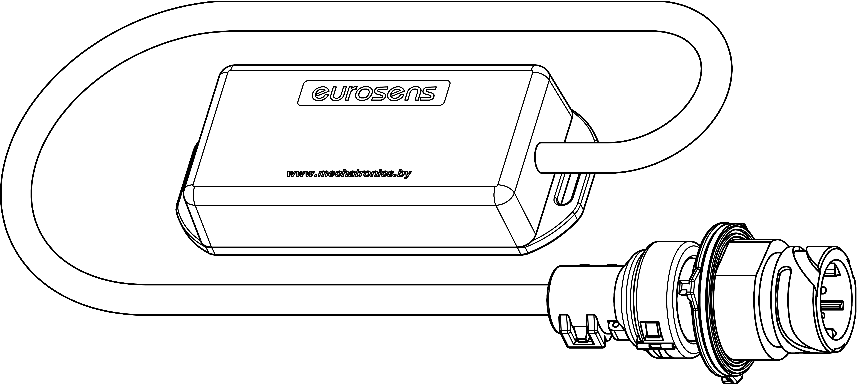

Specification | Паспорт
v.2

www.mechatronics.by
EN APPLICATION  eurosens Degree angle sensors are used to measure the position of an object in space relative to three coordinate axes. |  | RU НАЗНАЧЕНИЕ  Датчики угла наклона eurosens Degree применяются для измерения положения объекта в пространстве относительно трех координатных осей.
- EN MAIN TECHNICAL DATA |  | - RU ТЕХНИЧЕСКИЕ ХАРАКТЕРИСТИКИ
Measurement error, %  Discreteness, deg  Measured angles, deg  Supply voltage, V  Max current consumption, mA, no more than  Reverse polarity protection  Ambient operating temperature, °C  Output interfaces  Ingress Protection Rating  Dimensions | 1  1  0 - 180  9 – 32  25  Yes  -40 – +85  RS-485  IP 66  Page 4 | Погрешность, %, не более  Дискретность, град  Измеряемые углы, град  Напряжение питания, В  Ток потребления, мА, не более  Защита от переполюсовки  Рабочая темп. окружающей среды, °C  Интерфейс обмена  Степень защиты  Габаритные размеры |  |  |  |  |  |  |  |  |  | 1  1  0 - 180  9 – 32  25  Да  -40 – +85  RS-485  IP 66  Стр.4
EN PACKAGE  eurosens Degree – 1 pcs  Specification – 1 pcs |  | RU КОМПЛЕКТНОСТЬ  eurosens Degree – 1 шт  Паспорт – 1 шт
EN RECOMMENDATIONS  During the installation of eurosens Delta you need to follow the rules of your company's safety standards.  Configuration of eurosens Degree is carried by service set eurosens Destination. Selection of an output interface and setting of additional flowmeter operating parameters are realized by the service software.  Use eurosens Cable to connect to vehicle monitoring terminals. After the installation it is recommended to seal the sensor electrical connections.  Operation recommendations are given in the User manual.  www.mechatronics.by  If you weld on the equipment, you need to disconnect angle sensor from the power supply and disconnect the plug. |  | RU РЕКОМЕНДАЦИИ ПО ЭКСПЛУАТАЦИИ  При установке eurosens Degree необходимо соблюдать правила безопасности принятые на Вашем предприятии.  Настройка eurosens Degree производится с помощью сервисного комплекта eurosens Destination 02. Выбор выходного интерфейса и настройка дополнительных параметров работы осуществляется с помощью сервисного ПО.  Для подключения к терминалам мониторинга транспорта применяются фирменные eurosens Cable. После установки датчика угла наклона рекомендуется опломбировать электрические соединения.  Подробные рекомендации по эксплуатации приведены в Руководстве по эксплуатации.  www.mechatronics.by  При проведении сварочных работ датчик угла наклона необходимо отключить от электропитания отсоединив разъем.
- eurosens Cable (socket / розетка)
- 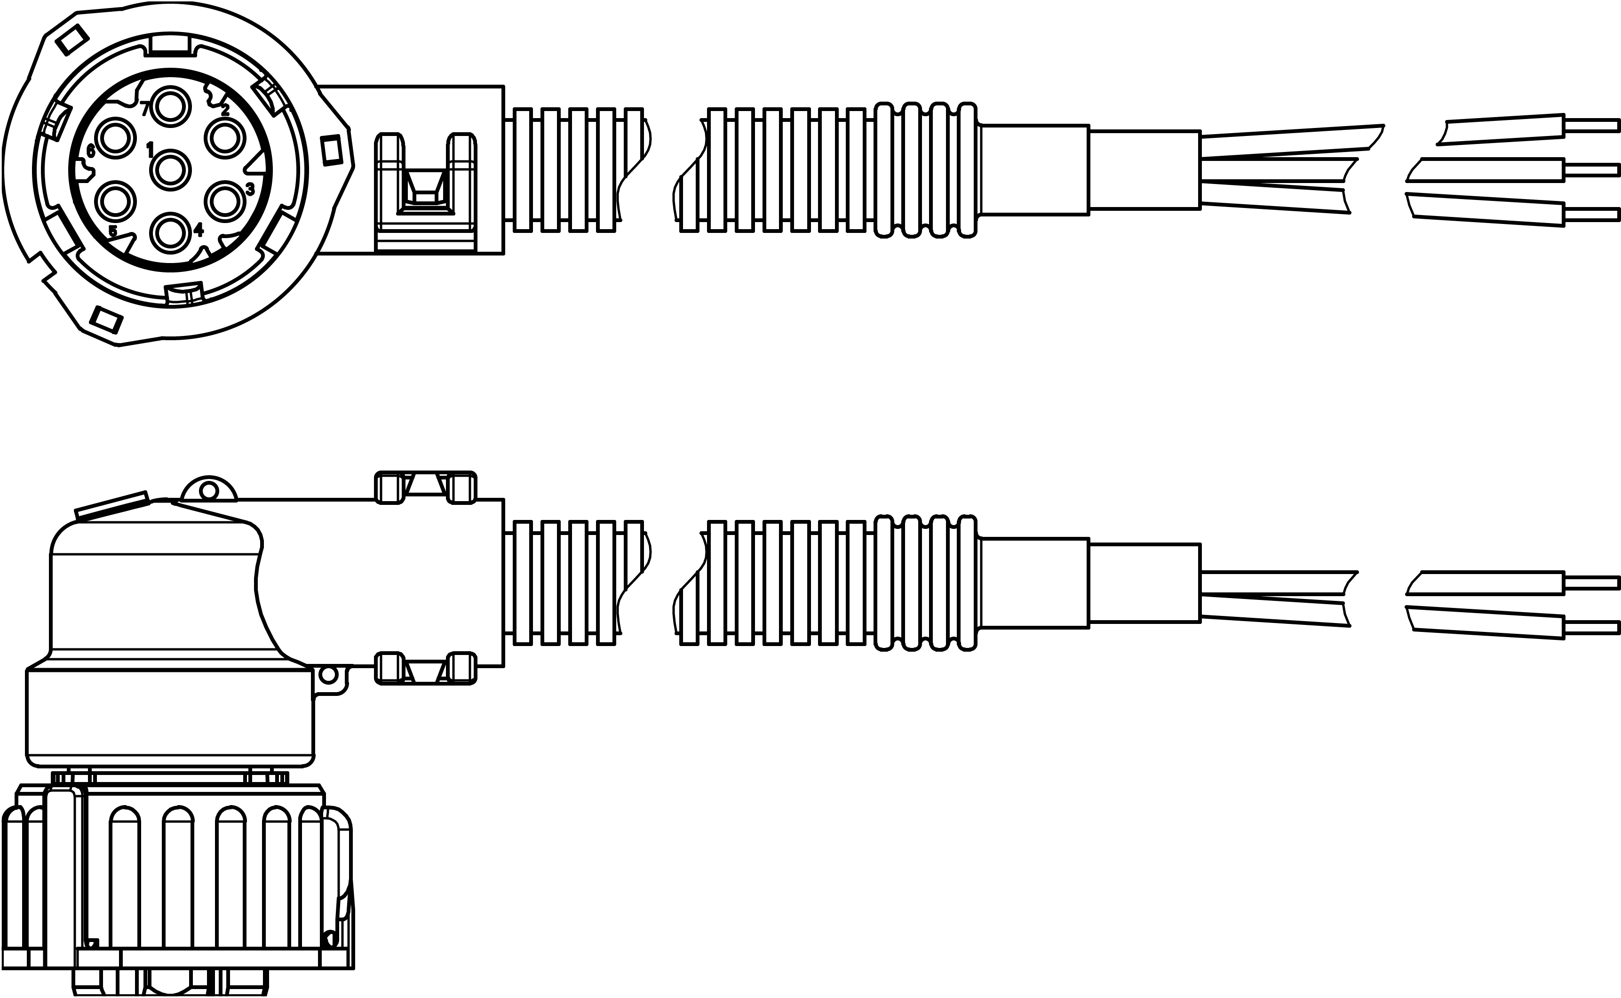 |  |  | - Interface / Интерфейс
 |  |  | 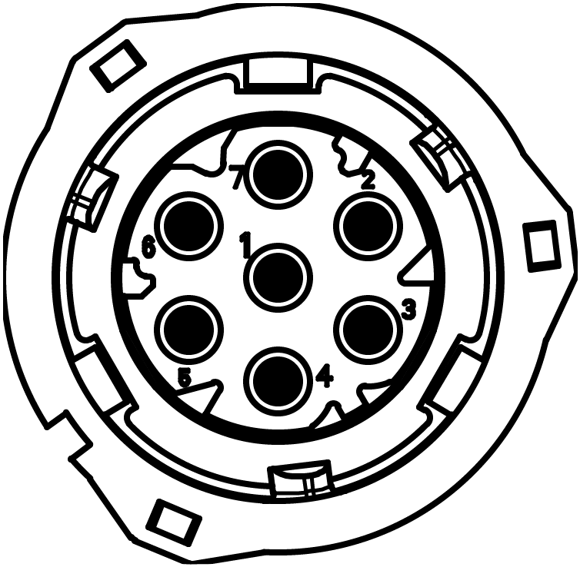 |  |  |  | 1 – VBAT  2 – GND  4 – Switch  6 – RS-485 (A)  7 – RS-485 (B) |  |  | red/красный  brown/коричневый  black/чёрный  yellow/желтый  green/зеленый
EN WARRANTY  Warranty period – 36 months from the date of manufacture.  The manufacturer guarantees eurosens Degree corresponds to requirements of technical regulations if it is observed the conditions of storage, transportation, exploitation and user recommendations. |  | RU ГАРАНТИЯ  Гарантийный срок эксплуатации – 36 месяцев с даты изготовления.  Изготовитель гарантирует соответствие eurosens Degree требованиям технических нормативных правовых актов при соблюдении условий хранения, транспортирования и эксплуатации, а также указаний по применению.
EN UTILIZATION  eurosens Degree does not contain hazardous substances and components to health and the environment.  eurosens Degree does not contain precious metals in amount obligatory for accounting. |  | RU УТИЛИЗАЦИЯ  eurosens Degree не содержит вредных веществ и компонентов, опасных для здоровья и окружающей среды.  eurosens Degree не содержит драгоценных металлов в количестве, подлежащем контролю.
EN TECHNICAL SUPPORT  t: +375 (25) 602-75-50, +375 (25) 799-47-71  E-mail: support@mechatronics.by |  | RU ТЕХПОДДЕРЖКА  т: +375 (25) 602-75-50, +375 (25) 799-47-71  E-mail: support@mechatronics.by
EN CONTACTS  JSC Mechatronics  st. 1 May, 80, Vileyka, Belarus, 222417  t: +375 (1771) 71300  f: +375 (1771) 24190  E-mail: office@mechatronics.by |  | RU КОНТАКТЫ  ЗАО «Мехатроника»  222417, Республика Беларусь, г.Вилейка, ул. 1 Мая, д.80  т: +375 (1771) 71300  ф: +375 (1771) 24190  E-mail: office@mechatronics.by
EN ACCTEPTANCE SERTIFICATE |  | RU СВИДЕТЕЛЬСТВО О ПРИЕМКЕ
eurosens Degree 485
№ 77002360
HW 1.1 SW1.1

Conforms to the requirements of technical conditions |  | Изготовлен и принят в соответствии с обязательными требованиями действующей технической документации и признан годным для эксплуатации.
____________________ ____________________ ____________________
Packer Quality Engineer Data
упаковщик ОТК месяц, год

EN DIMENSION |  |  |  | RU ГАБАРИТНЫЕ РАЗМЕРЫ
